**OA Y CONTENIDOS CONCEPTUALES**

|  |  |
| --- | --- |
| **CURSO** | Quinto básico |
| **SEMANA** | Del 10 hasta el 14 de Agosto. (Semana 19) |
| **ASIGNATURA** | Inglés |
| **PROFESOR** | Constanza Caneo Zamora |

|  |  |
| --- | --- |
| **OBJETIVO (S) DE APRENDIZAJE** | **OBJETIVO (S) DE LA CLASE** |
| **OA 5**  Leer y demostrar comprensión de textos adaptados y auténticos simples no literarios. | * To learn vocabulary about furniture through an information worksheet. |
| **CONTENIDO** | **HABILIDADES** |
| * **Furniture Vocabulary** * **Bed- mirror- toilet- closet- cup – glass- dish- fridge – lapm- rug- curtain** | * Identificar * Demostrar |

**Indicaciones**

* Estimado estudiante junto con saludar y esperando que te encuentres muy bien junto a tu familia. En semanas previas comenzamos a estudiar el vocabulario sobre las partes de la casa.
* En esta oportunidad comenzaremos a estudiar el vocabulario relacionado con los muebles que se encuentran dentro de una casa (CAMA – LAMPARA- ALFOMBRA – MESA- SILLA – CORTINA)
* Para complementar tu aprendizaje y si tienes internet adjunto un link para que puedas ver un video sobre los muebles que se encuentran dentro de la casa: <https://www.youtube.com/watch?v=L3nigtEU7rE>
* No olvides que si tienes alguna dificultad o duda puedes escribir a mi correo o Whatssap: [**constanza.caneo@colegio-patriciomekis.cl**](mailto:constanza.caneo@colegio-patriciomekis.cl) **o +56972353456.**

**ENGLISH WORKSHEET**

**5th   GRADE OF PRIMARY SCHOOL**

|  |  |  |  |
| --- | --- | --- | --- |
| **Student Name** |  | | **Grade:** 5th grade |
| **Date:** Week 19 |
| **Unit: 2** | *“The place where I live”* | | |
| **O.A.(s):** | **OA 5** Leer y demostrar comprensión de textos adaptados y auténticos simples no literarios. | | |
| **Objective** | To learn vocabulary about furniture through an information worksheet. | | |
| **Teacher:** | Constanza Caneo Zamora  **constanza.caneo@colegio-patriciomekis.cl** | **Subject:** | English |

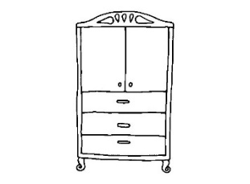HOUSE OBJECTS AND FURNITURE VOCABULARY

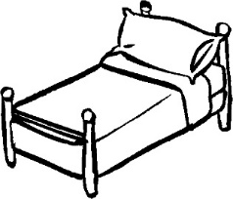 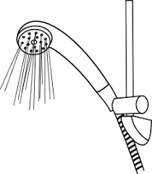 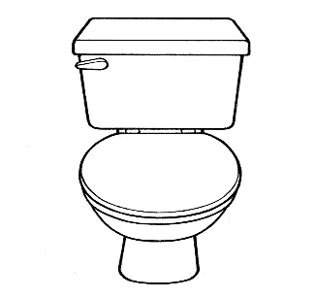

**BED CLOSET SHOWER TOILET**

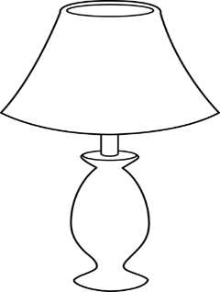 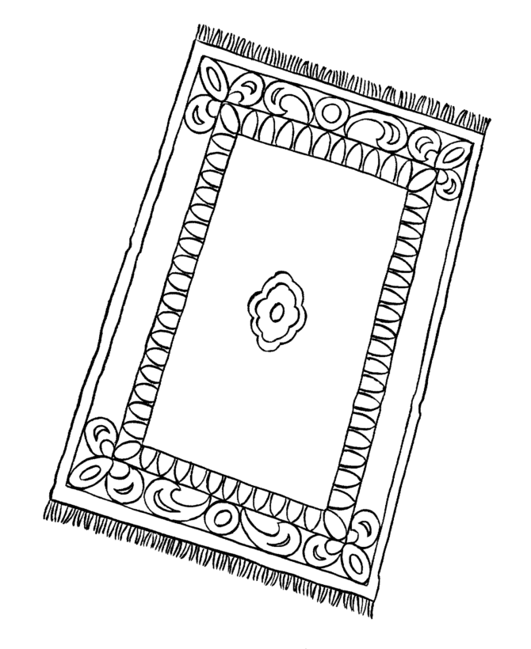 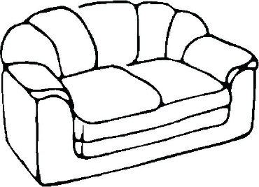 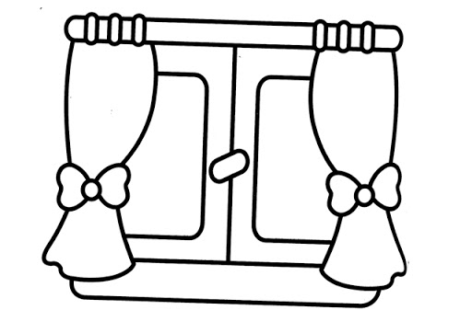

**LAMP RUG SOFA CURTAIN**

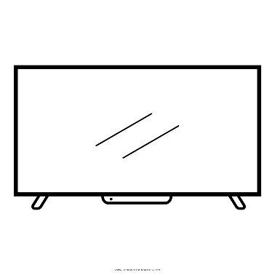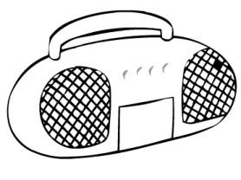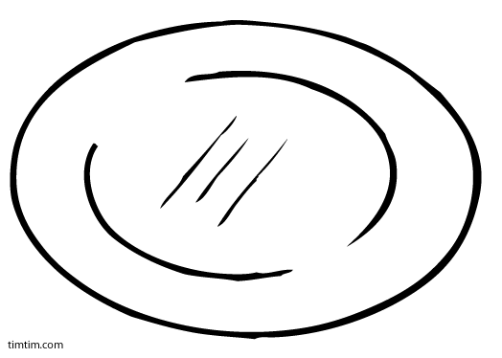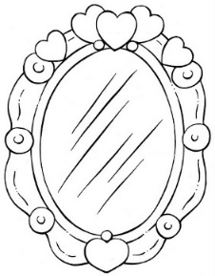

**MIRROR TELEVISION RADIO DISH**

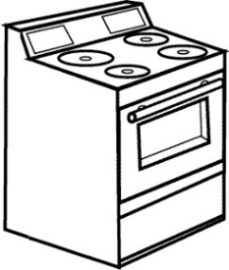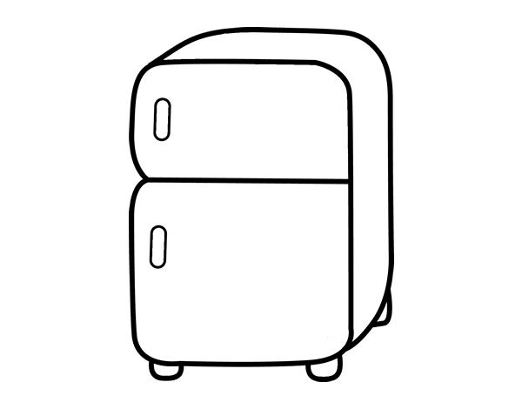  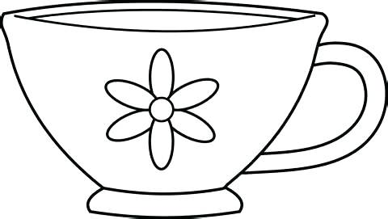

**FRIDGE GLASS CUP COOKER/ STOVE**

|  |
| --- |
| Sonrisa Que Piensa Alrededor De Un Futuro Ilustración del Vector ...**REMEMBER**  **Bed = Cama Mirror = Espejo**  **Shower = Ducha Dish = Plato**  **Toilet = Baño Fridge = Refrigerador**  **Lamp = Lámpara Glass= Vaso**  **Rug = Alfombra Cup = Taza**  **Curtain = Cortina Stove = Cocina** |

**Let’s Practice**

1. **Look at the picture and write the name of the following objects. ( Mira la imagen y luego escribe el nombre de cada objeto según que corresponde)**

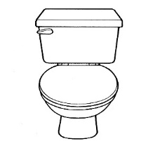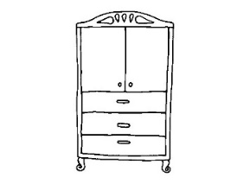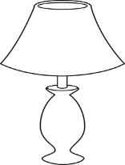

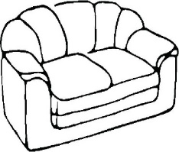

**_____________ ___________ ___________ ____________ ___________**

**HOMEWORK**

1. **Look at the following Exit ticket and answer it. (Mira y responde el siguiente ticket de salida)**

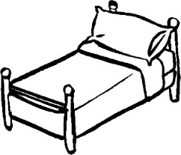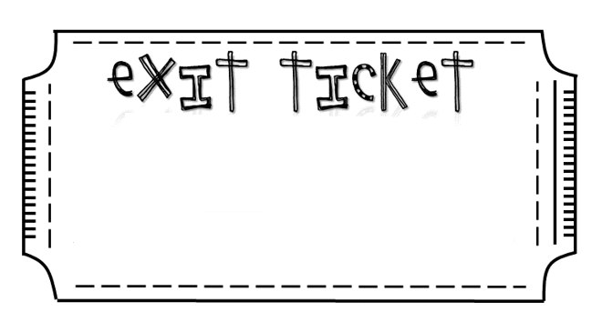

1. **Look at the picture and choose the correct option. (Mira la imagen y marca la opción que corresponde)**

|  |
| --- |
| 1. **Closet** |
| 1. **Bed** |
| 1. **Radio** |



**Solucionario**

**Estimado estudiante:**

Como docente confío en tu honestidad y necesito que utilices esta hoja al final de haber realizado tus ejercicios, ya que te entrego el solucionario con la finalidad que compares tu respuesta.

Si tienes todo bien Felicitaciones, Si te equivocaste conocerás donde estuvo tu error. Felicitaciones por tu honestidad, Tú eres capaz, Ten presente que de los errores se aprende. ☺

1. **Look at the picture and write the name of the following objects. ( Mira la imagen y luego escribe el nombre de cada objeto según que corresponde)**

|  |  |
| --- | --- |
| **IMAGEN 1** | **SOFA** |
| **IMAGEN 2** | **FRIDGE** |
| **IMAGEN 3** | **CLOSET** |
| **IMAGEN 4** | **TOILET** |
| **IMAGEN 5** | **LAMP** |